汉语编程工具易语言
汉语编程工具易语言
汉语编程工具易语言

目 录
目 录 2
第一部分 易语言入门 3
第一课 走进“易”世界 3
一、打开“易语言”设计窗口 3
二、认识“易语言” 3
三、第一个易程序 5
四、小结 6
第二课 简单的人机交互 7
一、第一个交互程序 7
二、小结 9
第三课 按钮与标签的综合运用 10
第四课 图文并茂 12
第五课 看看计算机的计算能力 14
第六课 让世界丰富多彩 16
第七课 顺序程序结构 18
第八课 猜数（选择程序结构） 21
第九课 多分支控制结构语句 25
第十课 练习 27
一、选择题： 27
二、编程题： 27
第十一课 循环程序结构 29
第十二课 循环程序结构练习 33
一、选择题 33
二、编程题 34
第十三课 菜单的设计 36
一、菜单的基本概念 36
二、菜单编辑器的打开 36
三、设计下拉式菜单 37
第十四课 对话框 41
一、提示类对话框 41
二、自定义对话框 42
三、通用对话框 43
附录 实例应用荟萃 45

第一部分 易语言入门

第一课 走进“易”世界
易语言介绍
易语言是一款全中文全可视跨平台的编程工具，由大连大有吴涛易语言软件开发有限公司设计开发的，它的特点是全中文化，入门要求低，几乎只要懂得使用计算机和文字输入的人都可以进行程序设计，而且它的开发语言也是全中文的、生活化，这在今后的学习中我们会深刻体会到它的“易”。让我们一起进入“易”的世界吧！

一、打开“易语言”设计窗口

易语言本身也是一个程序，所以易语言的打开方式和我们以往学习的软件打开方式一样，在正常安装易语言的前提下，我们可以通过以下二种方法打开易语言的设计窗口：
1．在桌面上直接双击易语言图标 打开；
2．可以通过“开始菜单”→程序→易语言4.09测试版→

二、认识“易语言”
易语言程序运行后，可以看到如下图所示的新建对话框，可以根据需要选择相应的功能模块进行操作。
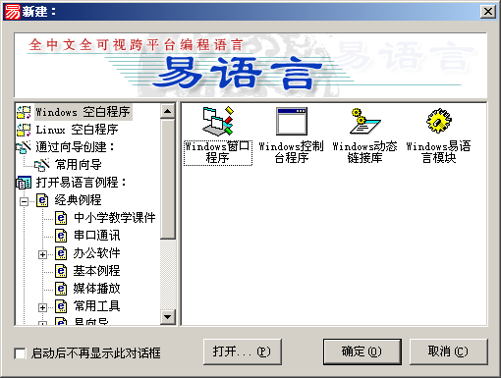
我们先来熟悉一下易语言的整个环境，请先点“取消”按钮，我们来浏览一下易语言窗口的各个组成部分。如下图所示：
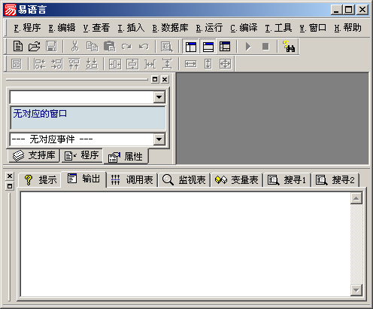
标题栏
菜单栏
标准工具栏
对齐工具栏
工作夹
状态夹
易语言窗口包含以下内容：
1．标题栏
2．菜单栏
3．工具栏（标准工具栏、对齐工具栏）
4．工作夹
5．状态夹
我们在以后的使用过程中，使用最多的是“工作夹”和“状态夹”。

三、第一个易程序
现在让我们来向易语言打个招呼吧。
通过易语言来做第一个程序，程序运行后的最终效果如图所示：
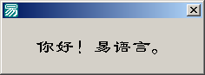

准备：
在做第一程序之前，我们先要来了解一下易语言中的第一对象――启动窗口。
1．选择菜单“程序”→“新建”或直接在标准工具栏中单击 按钮。
2．在打开的“新建”对话框中选择“windows窗口程序”，单击确定。
3．利用“工作夹”修改启动窗口的大小，如下图所示：
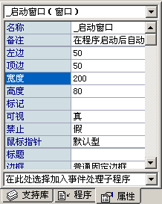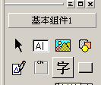
注意：上图①中的方框，要确保该列表项中的内容为“_启动窗口（窗口）”，虽然第一个程序现在只有一个对象，但我们要养成一个良好的习惯，在修改对象属性前先要确定当前选择的对象是否为需要修改的对象。
把“_启动窗口”的宽度与高度设置为如图所示大小，这时你可以看到设计区的“_启动窗口”的大小已经改变。
4．添加一个“标签”对象，在“窗口组件箱”中选择“标签”，如上图②所示。
5．在“_启动窗口”中拖出一个标签，试一试：并利用“工作夹”中的“属性”选项进行设置标签文字，使之显示如题所示式样，也可自定。
完成以上步骤所，单击“标准工具栏”中的运行按钮或“运行”菜单中的“运行”，也可以直接按F5运行程序。
请同学们说一下你看到运行后的程序窗口，你想到有哪些地方和我们以前打开的窗口有什么不同？
提示：可以打开计算机器、画图程序进行比较。
你能打造一个个性化的启动窗口吗？

四、小结
这是我们接触“易语言”世界的第一天，虽然在这节课中我们并没有体会到“易语言”的强大功能，但我们已经体会到它的“易”，全中文的环境，这对我们来说是非常容易上手和操作的，易语言不仅仅可以做出各种应用程序，而且也可以制作游戏，有兴趣的同学可以在新建程序对话中找一下，其中就有一些经典的小游戏，如“推箱子”。
我们不仅仅要会玩，而且还应该会自己动手做，当然，任何一门计算机语言的学习并不是像今天上课中的例子那么简单的，而需要我们花费大量的时间与精力来学习，因此从现在开始，你应该准备接受各项挑战，战胜自我，从而进入精彩的计算机程序世界，计算机程序世界欢迎你的到来。

第二课 简单的人机交互
前一节课我们已经熟悉了易语言的环境，也尝试着编写了第一个易程序，从这节课开始，我们就要用易语言来开发具有人机交互功能的程序，通过这些简单的小程序，一步一步深入学习易语言，相信在学完之后你就能开发出功能强大的程序，而且你还可以开发自己的游戏让大家一起来玩。

一、第一个交互程序
这个课我们要实现一个简单的交互程序，在组件窗口中拖一个按钮组件到启动窗口中，当点击按钮时提示“你成功了！”。效果如图：
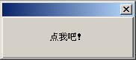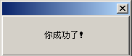
跟我做：
第一步：新建一个“Windows窗口程序”
第二步：设置“_启动窗口”的大小（可选）
第三步：在组件窗口中选择按钮
第四步：在“_启动窗口”中拖出一个按钮，并设置按钮的标题为“点我吧！”
第五步：设置按钮点击时的事件处理程序
1．先单击“_启动窗口”中的按钮，以确保该按钮被选择
2．在“工作夹”的属性栏中查看当前组件是否为“按钮1”，如下图①
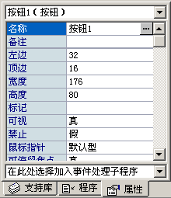
3．在上图②位置中选择“被单击”，这时预览设计窗口将变成程序编辑窗口，如下图所示，我们要在子程序“_按钮1_被单击”中添加一段程序，实现更改按钮标题的功能。
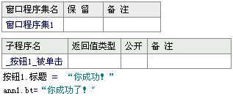
在输入程序时，我们可以输入①号框这样的格式，你也可以输入②号框这样的格式，其中②号框输入的是每个汉字拼音第一个字母，没有声母的，则要输入全拼或前2位，如“按”、“二”，则要输入“an”、“er”。格式②输入完成后敲回车键或把光标移到另一行时，就自己变成格式①的样式。
4．运行程序，查看效果。
同学们，你知道如何返回“预览设计窗口”吗？
提示：常用的二种方法，1是关闭当前窗口（不是整个易程序哦！），2是在工作夹中选择“窗口”→“_启动窗口”。
你能结合标签和按钮，当单击按钮时改变标签的标题吗？
点击按钮后能让按钮隐藏吗？

二、小结
这是第一个易交互程序，在这节课中，我们初次接触到“程序设计”，虽然只是短短一句话，但我们已经可以实现人机交互。我们在做按钮交互时可以看到，不仅仅是单击，还有好多按钮交互事件，如果你充分利用这些事件，就可以做出各种应用程序。

第三课 按钮与标签的综合运用
文字标签我们在第一节课的时候已经学习并使用过，在上节课中我们学习了按钮，并对按钮事件有了初步的应用，这节课我们要在前二节课的基础上，进行比较综合性的应用练习。
我们要设计一个如图所示的窗体界面。其中包括1个窗体、1个文字标签和4个命令按钮。
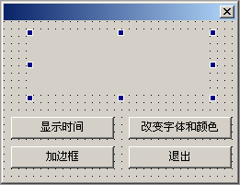
程序的功能：单击“显示时间”按钮时，将在标签中显示当前的时间，单击“改变字体和颜色”按钮时，标签中显示的内容的字体改为隶书、字号大小为12，并将标签的背景颜色设置为蓝色、前景颜色（文字的颜色）设置为黄色，单击“加边框”按钮时，将给标签加上立体边框，单击“退出”按钮时结束程序的执行。
跟我做：
第一步：新建一个“Windows窗口程序”
第二步：从组件窗口中选择相应的组件添加到窗口中，包括4个按钮、1个文字标签，调整组件的位置大小。
第三步：在工作夹窗口的属性标签项中，设置按钮的名称分别为“显示时间”、“改变字体和颜色”、“加边框”和“退出”。删除文字标签的标题。
第四步：依次选择按钮，在事件中选择“被单击”，在程序编辑窗口中输入相应程序代码，如下图所示：
第五步：单击“运行”，测试程序是否正常。
说明：
如果文字标签太小，显示的内容太多，要设置换行的话，可以通过以下方法设置：
①在程序运行阶段，通过程序来设置，可以在要换行的位置播放“＃换行符”
标签1.标题 ＝ “现在时间：” ＋ ＃换行符 ＋ 到文本 (取现行时间 ())
②在程序设计阶段，可以通过输入回车键来进行换行。

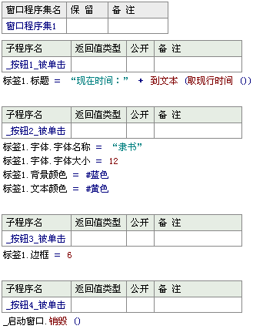
以上程序其实很容易理解，基本都是生活上的语言，但这是第一次用到函数，如到文本（）、取现行时间（）以及销毁（），在这里简单地介绍一下：
到文本（）
因为文字标签显示的内容都是文字（也就是文本），所以如果要显示时间的话，就要进行格式转换，在易语言有很多类型，如文本型、数值型、时间日期型、逻辑型等等，以后在使用过程中我们会慢慢接触到各种变量类型。到文本（）函数就是把非文本类型的内容转换成文本型。
另外二个函数同学们可以通过字面意思理解一下。
同学们上机练习时请自行设计一个程序，使用按钮来控制文字标签、窗口的各种属性。相信大家一定会做出很多有趣的程序来。

第四课 图文并茂
上节课我们已经学会了简单的交互，这节课我们就要利用易语言做一个介绍绍兴的多媒体程序，让更多的人了解绍兴、喜欢绍兴。
我们要设计这样一个程序：
程序运行后将只显示三个按钮：黄酒、石桥、名人，当单击其中一个按钮后，在程序窗口的左边显示该按钮相应的文字介绍，如绍兴黄酒的介绍，在程序窗口的右边显示该按钮相应的图片。在制作过程中，我们可以先做一个，掌握以后再把后面二个加上去，但在本教材中一次完成，请根据自己的实际情况，决定是否需要分步完成。分步完成的同学要注意三个图片框一开始摆放的时候不要相互重叠，以免图片框相互嵌套。如果出现嵌套情况，本程序的效果可能无法实现。
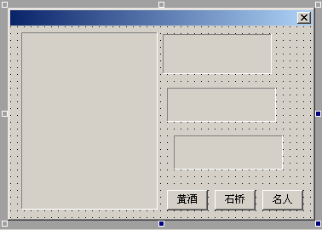
先在预览设计窗口中拖放一个文字标签（上图①），并把标题设为空；拖放三个按钮（上图③），设好标题及位置；最后拖放三个图片框（上图②），注意三个图片框一开始摆放的时候不要相互重叠，以免图片框嵌套。
跟我做：
1．完成以上工作后，我们先要把图片框中的图片设置好，设置好图片后最调整图片框的位置与大小。
a．选中图片框1，在工作夹窗口的属性标签中找到“图片”项，点击 ，在弹出的对话框中选择相应的图片，并在“显示方式”中选择“缩放图片”，让图片适应图片框的大小。
b．依次把图片框2、图片框3设置好。
c．把3个图片框的宽度与高度设置为175，把位置设置为“左边180，顶边8”，具体大小位置可能与实际略有不同，要注意调整。
d．把3个图片框的可视设置为假，即在程序运行时不可见。
2．完成以上步骤后，你将只能看到图片框3，图片框1、2已经被图片框3覆盖，而在程序运行时3个图片框将都不可见。
3．选中“按钮1”即“黄酒”按钮，在工作夹窗口中选择“被单击”事件，切换到程序编辑窗口。完成如下图所示程序：
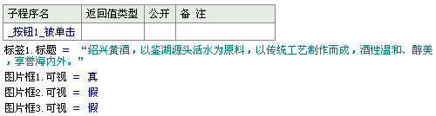
4．依次设置按钮2、按钮3单击时标签1的标题内容和图片框的可视情况。
5．运行程序，测试程序是否成功。
同学们，你运行程序时是否出现以下情况？
1．标签中的文字没有完整显示出来。
2．图片太大，没有完整显示。
3．各个按钮点击后，最后只能看到图片框3中的图片，点“黄酒”、“石桥”按钮时无法显示相应的图片。
除了上述问题以外你还遇到了什么问题，你解决了多少问题，帮助别的同学解决了多少问题，你请同学帮助解决了多少问题？
请你依照教材例子，但一个介绍学校的多媒体程序。
小结：
这节课是第一个比较完整的交互性程序，由于第一次做，而且一下子用了三个图片框，可视、不可视，位置、大小等可能让你觉得原来易语言并不容易，而且还有那么一点点烦、难。
同学们，相信我，这只是你第一次设计比较完整的交互性程序所引起的恐惧感，其实这是为了让你更快掌握易语言，设计出更好的作品，如果你能闯过这一关，那么易语言就会让你感觉真的很“易”。

第五课 看看计算机的计算能力
前几节课我们的程序虽然有些会变化，但这个变都是我们事先设定的，在程序运行过程没有办法临时改变，比较第三节课时，我们要求设置字体大小为12，在运行时我想设置成14就不行了，那是不是没有办法了呢？
答案当然是肯定的，既然我们说易语言很强大，这点小问题当然难不到它了。这节课我们要学习编辑框控件，有了这个编辑框，我们不仅能随心所欲地在程序运行过程改变，而且还能让电脑帮我们计算，比如计算机圆的周长与面积。
例：编写求圆的面积与周长的程序，用一个文本编辑框输入圆的半径，用一个标签组件显示计算出来的圆的面积，用另外一个标签组件显示圆的周长。
跟我做：
1．新建一个“窗口程序”。
2．从窗口组件箱向启动窗口添加2个按钮、5个文字标签和1个编辑框组件，并将他们的位置摆放如下图所示。
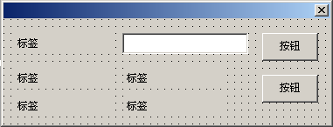
3．设置各组件属性，最好设计预览窗口如图所示：
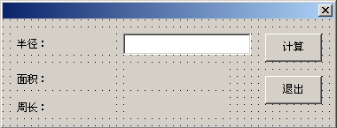
4．选择“计算”按钮，设置在单击时的事件如下：
半径＝到数值（编辑框1.内容）
面积＝3.14＊半径*半径
周长＝2*3.14*半径
标签4.标题=到文本（面积）
标签5.标题=到文本（周长）
提示：在第一行输入后，敲下回车键后会提示找到不“半径”这个变量，这时我们只要选择新增为局部变量，数据类型为“双精度小数型”即可，后面的面积、周长都一样。
最终效果如图：
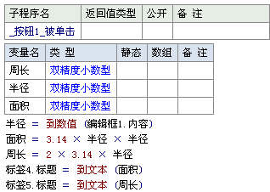
5．把“退出”按钮的事件“被单击”时也处理好即可。
说明：①编辑框中输入的数据为文本型，所以我们一开始就要把这个数据转换为数值型，以便进行加减乘除；②文字标签也为文本型，所以最后我们要把计算得到的数据转换为文本型。
6．运行程序，在编辑框中输入一个数字，点击“计算”按钮测试结果是否正确。
已知：球体的体积计算公式为：v=πr ³，球的表面积公式为：f=4πr ²，此处的r为球体的半径。
要求：设计一个程序，用编辑框输入球的半径r ，单击一个按钮时，进行计算，并将计算结果即球的体积的表面积分别用2个文字标签显示出来。

你会利用编辑框做一个简单的记事本吗？
试着实践一下：当程序运行后，可以调整程序窗口的大小，而且程序中的编辑框能根据程序窗口的大小而自动改变大小，始终与窗口大小保持一致。
你可以先打开Windows附件中的记事本，看看这个记事本在窗口大小发生变化时它的编辑框是如何变化的。

第六课 让世界丰富多彩
上节课我们已经掌握了文字标签的变化，但我们的文字都是黑色的，有没有办法让文字的颜色根据需要而改变呢？
答案当然是肯定的，这节课就让我们一起来完成这个任务吧！
例：编写一个程序，在程序窗口中可以选择文字标签中文字的颜色和文字标签的背景色。
跟我做：
1．新建一个“窗口程序”。
2．从窗口组件箱向启动窗口添加2个颜色选择器组件（在基本组件2中）、3个文字标签，并将他们的属性设置好，位置摆放如下图所示。
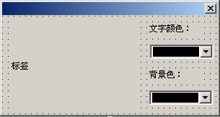
3．选择“颜色选择器1”即改变文字颜色的那个颜色选择器，在工作夹的属性选项中选择“颜色被改变时”事件，输入程序：
标签1.文本颜色 ＝ 颜色选择器1.颜色
颜色选择器2同样操作，程序为：
标签1.背景颜色 ＝ 颜色选择器2.颜色
4．运行程序进行测试，查看效果。
如果一切顺利的话，相信你现在应该已经能够改变文字标签的文字颜色和背景色了，现在我们对这个程序进行改进一下，增加一个调整文字大小的组件。
例：利用滑块组件，调节文字标签中的文字大小，从5到80进行调节。
跟我做：
1．在上面的例子中增加一个滑块组件，并调整各组件的位置，如下图所示：
2．设置滑块组件的属性，使最小位置的值为5，最大位置的值为80，即为我们要设置文字大小的范围。
3．为滑块组件添加事件“位置被改变”，程序如下：
标签1.字体.字体大小 ＝ 滑块条1.位置
4．运行程序进行测试，检验效果。
程序运行时进行相应设置时应该可以看到如下图所示的效果：
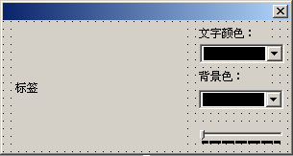
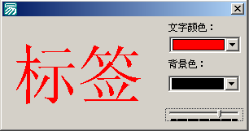
提示：我们在做滑块组件的位置时，也可以设置为1到16，只要在程序中改为：
标签1.字体.字体大小 ＝ 滑块条1.位置× 5
但一般我们不提倡这样做，因为这样做只会增加程序的复杂性，影响程序的可读性，一般能够简化的程序，就尽量不要使它复杂化，虽然现在的计算机处理速度都非常快，但在编制程序时，我们还是要讲究程序运行效率，用最少的时间，最快的速度处理一件事，是我们的追求。
试着实践一下：当滑块在最左边（即最小时）我们让文字标签中的文字最大，而滑块在最右边（即最大时）我们让文字标签中的文字最小。
即：滑块从5到80进行变化，而文字大小从80到5变化。

第七课 顺序程序结构
通过前几节课的学习，我们已经知道易语言是通过事件来激活程序的运行，比如“按钮”的“单击”事件，这些事件子程序组成一个大的易语言程序，虽然我们在程序运行过程中，但就一个事件来看，它还是采用了像Pascal、VB、VC那样的结构化程序结构，即顺序结构、选择结构和循环结构。在这节课中，我们先来看一下顺序程序结构，顺序程序结构就是指程序的运行总是按照语句出现的先后次序，从上往下有顺序地执行的一种线性流程结构，它是程序设计过程中最基本、最简单的程序结构。
例：设计一个程序，把二个编辑框中的文本连接起来后得到的新文本放在第三个编辑框中。
跟我做：
1．新建一个“窗口程序”。
2．从控件箱中拖3个文字标签、3个编辑框和2个按钮，并调整各组件的位置，使它们如下图所示：
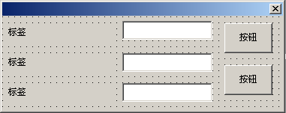
3．在工作夹中的属性选项中设置各组件的属性，其中文字标签标题分别为：文本1、文本2、新文本，按钮的标题分别为：连接、退出。
4．选择“连接”按钮，在属性选项中选择“被单击”事件，在打开的设计窗口中输入：
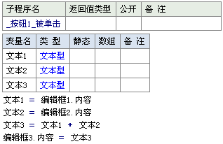
5．设置“退出”的退出事件。
6．运行程序，在文本1的编辑框中输入：1234，在文本2的编辑框中输入：abcd，单击“连接”按钮，如果看到如下图所示的结果，则程序执行成功。
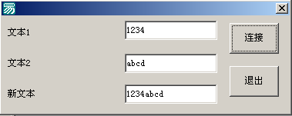
7．把程序进行适当修改：
文本1 ＝ 编辑框1.内容
输出调试文本 (文本1)
文本2 ＝ 编辑框2.内容
输出调试文本 (文本2)
文本3 ＝ 文本1 ＋ 文本2
输出调试文本 (文本3)
编辑框3.内容 ＝ 文本3
注意楷体字体，我们在每一句程序语句后加了一个输出调试文本（）语句，这时再执行程序，你可能没有察觉到程序运行的变化，但你可以在易语言的状态栏的输出框中看到如下提示：
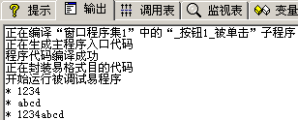
你可以看到输出调试文本（）语句就是在状态栏的输出框中进行提示，当前程序在做什么，你都可以通过输出框观察，从这里我们就可以看出在点击“连接”之后，程序是一句一句执行下来的，而不是直接得到最后结果的。
你能再改变一下程序，假定在编辑框中我们输入的都是数字，你能让第三个编辑框输出它们的和吗？你还能输出它们的和与它们的差的乘积吗？
提示：要注意数据类型之间的转换。

第八课 猜数（选择程序结构）
上节课我们学习了顺序程序结构，就是程序是从上往下一步一步执行的，但有时我们也会碰到这样一种情况，比如我们掷硬币，则硬币最后落在地上会出现二种情况，可能是字朝上，也可能是花朝上，并且这二种情况是不会同时出现的，程序要根据硬币的情况再执行不同的程序代码，也就是说，程序的代码是由某个条件是否成立来选择下面的代码是否执行，这种程序结构称为选择程序结构。
我们可以看一下图，图中的箭头表示程序的走向，从上往下走，在掷硬币时，程序就要判断条件“字朝上”，如果条件成立就往下走，如果条件不成立就往右边走。
我们可以这样表示：
掷硬币
字朝上
是
否
如果（条件成立）那么（往下）否则（往右）
在易语言中是如下左图所示的式样来表示：
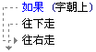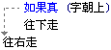
上图二种表示方式差别很大，在程序编写过程中，根据使用环境的不同，要选择不同的语句，如果用第二种表示方式，则在往下走之后程序会继续往右走，而用上左图时，则在往下走之后会跳过往右走的程序语句，所以同学们在编程时要注意选择。
下面我们通过学习一个例程来体会一下选择程序结构。
例：程序运行后，计算机产生一个介于0到100之间的随机数，我们通过一个编辑框输入一个数，如果我们输入的数字刚好可以被这个随机数整除，则通过文字标签提示输入“你赢了”，否则提示“你输了”。
跟我做：
1．新建一个“窗口程序”。
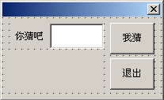
2．从控件箱中拖二个文字标签、2个按钮和一个编辑框，设置各组件的位置与属性，最终效果如图：
其中为了突出提示效果，我们可以为文字
标签2的属性设置字体为隶书，大小为28，字
体颜色为红色，这样当程序运行中进行提示时
就会比较醒目。
3．我们要让程序运行时先置一个随机数，
这个随机数的大小介于0到100之间。
选择“_启动窗口”，你可以在设计窗口中单击蓝色的标题栏，也可以在工作夹的属性项中选择。然后在属性选项中选择“创建完毕”事件，即当程序窗口创建后，我们就让程序取一个随机数，程序代码如下：
置随机数种子 ()
变量1 ＝ 取随机数 (0, 100)
在增加变量1这个新变量时，我们可以选择为程序集变量，也可以为全局变量，但不能设置为局部变量，如果设置为局部变量，则在其它子程序中不能使用该变量。
4．为“我猜”按钮添加“被单击”事件，最终程序代码如下：
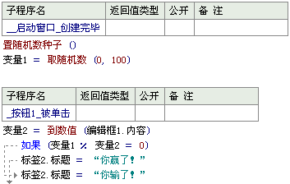
注意，这里要选择用如果（），把如果（）改成如果真（）的话，这个程序就会达不到我们的要求，同学们有兴趣可以试一下用如果真（）来做这个程序，可能会比你想像中的要复杂得多哦！当然我们并没有说用如果真（）不可以做，只是用如果（）程序会更简单而已。
5．运行程序，查看程序运行的效果，以及输入不同的数的提示是否不一样。
提示：如果在编辑框中不输入数而直接按“我猜”按钮会出错，因为不输入数就相当于0，而0是不能作被除数的。
可能有些同学在做的时候想到了，如果我们输入1，则程序始终提示“我赢了”，你能改进一下程序，避免出现这个漏洞吗？
上面的例子只用到了一个条件语句，但有些我们会碰到这样的程序，要判断的条件比较多，要出给的结果也比较多，这时我们就要用到块结构的条件语句，即有一组条件语句组成，它的结构如下所示：
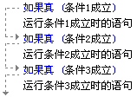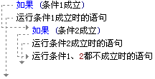
当然还有其它多种组合方式，比如如果真（）与如果（）混合使用的方式，这要看程序要求而定，不能一概而论。
例：程序运行后，计算机产生一个介于0到100之间的随机数，我们通过一个编辑框来猜这个随机数，如果输入的数大于计算机产生的随机数，则通过文字标签提示输入的数太大，如果输入的数小于计算机产生的随机数，则提示输入的数太小，如果输入的数刚好就是计算机产生的随机数，则提示你赢了。
跟我做：
1．新建一个“窗口程序”。
2．从控件箱中拖二个文字标签、2个按钮和一个编辑框，设置各组件的位置与属性，最终效果如图：
其中为了突出提示效果，我们可以为文字
标签2的属性设置字体为隶书，大小为28，字
体颜色为红色，这样当程序运行中进行提示时
就会比较醒目。
3．我们要让程序运行时先置一个随机数，
这个随机数的大小介于0到100之间。
选择“_启动窗口”，你可以在设计窗口中单击蓝色的标题栏，也可以在工作夹的属性项中选择。然后在属性选项中选择“创建完毕”事件，即当程序窗口创建后，我们就让程序取一个随机数，程序代码如下：
置随机数种子 ()
变量1 ＝ 取随机数 (0, 100)
在增加变量1这个新变量时，我们可以选择为程序集变量，也可以为全局变量，但不能设置为局部变量，如果设置为局部变量，则在其它子程序中不能使用该变量。
4．为“我猜”按钮添加“被单击”事件，最后程序代码如下图：
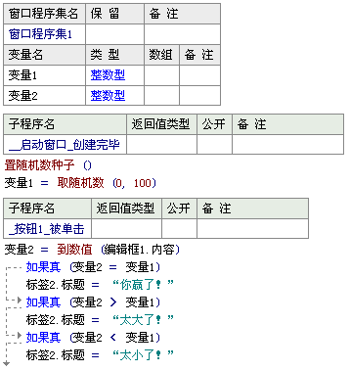
注意图中如果真（）前面的虚线箭头指向，箭头指向的是条件不成立时做什么，条件成立时就做虚线箭头包围的那些语句。
5．运行程序，查看程序运行的效果。
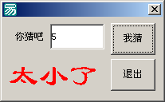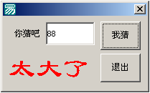
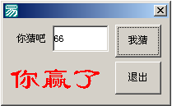
请你设计一个程序，让计算机来猜一下你的年龄，你只要根据计算机的答案告诉它猜的大了还是小了，如果猜对了就结束程序。
提示：这个程序的大小就你来判断，程序的结构可能有点不一样，要仔细考虑哦！

第九课 多分支控制结构语句
上一节课我们学习了分支控制结构语句，在这节课中，我们再来学习一种新的多分支控制结构语句－－判断（），判断（）语句和如果真（）语句有点像，但又不同，我们来看下图：
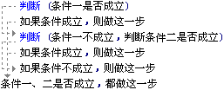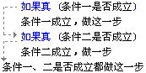
我们可以从上图中看出，判断和如果真的程序走向是完全不同的，我们可以看到，如果条件一成立，则判断（）语句是跳过条件二这个语句的，而如果真（）语句还要检查条件二是否成立。那我们用如果（）来代替如果真（），看看效果是怎么样的：
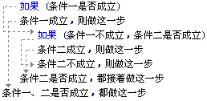
从图中程序的走向我们可以看出，判断（）语句和如果（）语句的效果是一样的，但如果有多个条件要判断的话，则程序的结构、可读性二者相比就相差很多，我们可以通过下面一个例子来看一下。
例：输入一个百分制的成绩，要求输出成绩的等级A、B、C、D。90分以上为A，78～89分为B，60～77为C，60分以下为D。
跟我做：
1．新建一个“窗口程序”。
2．从控件箱中拖二个文字标签、一个编辑框和一个按钮，设置好各自的属性，请调整好大小布局。
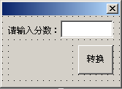
3．为“转换”按钮添加“被单击”事件，如下图所示：
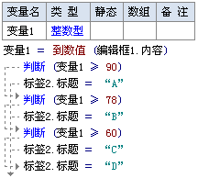
4．运行程序，输入各档大小的分数，测试程序运行是否正确。
请你把这个例子用如果（）或如果真（）语句来完成，然后比较一下用如果真（）、如果（）语句与用判断（）语句那个可读性更强。
如果把题目改成：
输入一个百分制的成绩，要求输出成绩的等级A、B、C、D、E。90分以上为A，80～89分为B，70～79为C，60～69分为D，60分以下为E。然后用如果（）语句和判断（）语句各做一遍，看看这时的效果如何？

第十课 练习

一、选择题：
1．某程序中按钮的“被单击”事件程序代码如下：
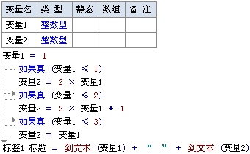
则当该程序运行时，标签1上显示的结果是：
(A)1 2 (B)1 3 (C)1 1 (D)3 1

2．某程序中按钮的“被单击”事件程序代码如下：
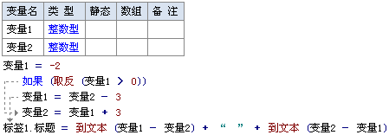
则当该程序运行时，标签1上显示的结果是：
(A)－3 3 (B)5 －8 (C)3 －3 (D)25 －25

二、编程题：
1．编写一个程序，输入一个整数，判断能否被3或5整除，如能整除就输出该该数，否则不输出。
2．输入一年年份，判断它是否为闰年。闰年的条件是：年号能被4整除但不能被100整除，或者能被400整除的年份。
3．输入3个数，要求按大到小输出。
4．输入一个0～99999之间的整数，判断输入的是几位数。如：如果输入486，则输出结果为3。

第十一课 循环程序结构
前几节课我们已经学习了顺序程序结构和选择程序结构，从这节课开始我们就要学习第3种程序结构：循环程序结构。
在我们解决实际问题时，经常遇到对某一段程序进行重复执行的结构，这种被重复执行的程序结构叫循环程序结构，被重复执行的程序段称为循环体。当然，重复一般是有条件的，即在满足一定条件下才执行循环体（有条件地进入循环），或者满足一定条件就不再循环（有条件地退出循环）。循环控制结构的功能就是决定在什么条件下进入或退出循环。易语言中共有以下四种循环：
在不知道循环需要执行多少次时，可以用判断循环或循环判断，在知道循环要执行多少次时，则一般建议最好用计次循环或变量。
下面我们分别以例程来分析各种循环结构。
例：求1＋2＋3＋…＋99＋100的总和。
分析：在这个程序中，我们要用一个变量“总和”来放累加和，还要用一个变量“循环变量”来表示当前的加数，因为是从1加到100，则“循环变量”的初始值应该为1，每循环一次就把“循环变量”的值加到“总和”上去，然后“循环变量”的值加1，一直到循环变量的值为100时程序结束。
程序代码如下：
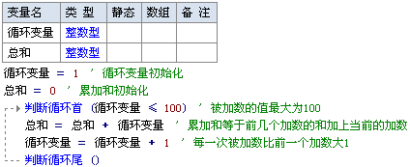
这个程序比较简单，如果我们要看这个程序执行的结果是否正确，只要在判断循环尾（）下面加一句：输出调试文本（到文本（总和）），然后在状态栏的输出框中可以看到结果，如果输出为5050，则程序执行正确。
例：求两个正整数的最大公约数。
分析：整数1、整数2的最大公约数就是所有能同时除尽整数1、整数2的数中最大的数。比如6、9，能够被6、9同时除尽的数有1、3，则最大公约数为3。求两个正整数的最大公约数的最常用的方法是辗转相除法。假定整数1等于6，整数2等于9，求整数1、整数2的最大公约数可以这样做：
①我们用一个“临时变量”有暂存整数1、整数2相除的余数，这时临时变量等于6除以9的余数，即为6；
②把整数2的值给整数1，把刚才得到的余数给整数2，则这时整数1等于9，整数2等于6；
③回到第①步，直到余数为0。
当余数（即临时变量）为0时，最大公约数就是前一个余数，也就是在第②步中的整数2，因为余数在变成0之前把它的值给了整数2。
程序代码如下：
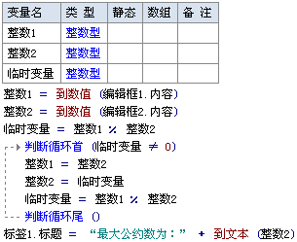
以上两个例子都是用判断循环结构，其中第2个例子是不知道需要执行多少次的，所以必须要用判断循环，而第1个例子是知道循环需要执行多少次的，我们一开始就讲过，如果知道循环次数，我们最好用计次循环或循环变量，现在我们来改一下程序：
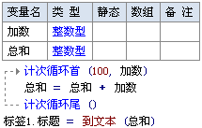
我们可以看到，用计次循环的结构更加简单，因为用计次循环时，加数会自动加1的。
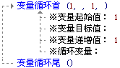
如果把题目改成：求2＋4＋6＋…＋100的和。请同学们用分别计次循环和判断循环编写程序。
接下来我们来看一下变量循环，如右图所示：
变量循环有四个参数：
变量起始值，默认为1，
变量目标值，循环变量的最终值，
变量递增值，每次循环时增加的值，
循环变量，就是用来存放循环过程中的当前值。
这四个参数都可以用变量来表示，也可以用常量来表示前三个参数。
变量循环首是用来设置循环条件及次数的，在一次循环结束后，循环变量会自动加上设置的递增值，直到循环变量的值大于设定的目标值。如果在循环过程中要根据某一条件来决定是否继续循环，可以用跳出循环加条件判断语句来控制。
如果用变量循环来做上面的习题，则会很简单，程序如下：
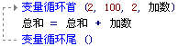
所以我们说每一种循环结构都是各有所长的，现在我们用变量循环来做一张九九乘法表。
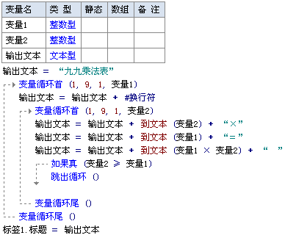
这个程序看起来可能比较吃力，我们要仔细观察，认真思考，这里有二个循环，每一个循环是如何执行的。最终效果如下图所示：
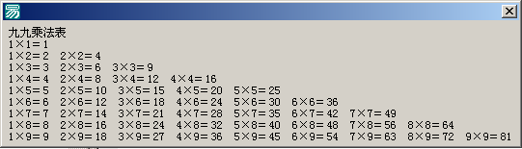
到这里为止，我们已经学习了易语言中的前三种循环结构，还有最后一种循环结构就是循环判断，这个结构听起来和判断循环很像，但他们的流程是不一样的，判断循环是先判断条件是否成立，然后再循环，而循环判断是不管条件先循环，一次循环结束后再判断条件，所以同学们在使用时要注意不同的程序要求选择用不同的结构。在使用循环判断结构时要注意，如果最后的条件总是成立的话，则循环就会陷入“死循环”。如果遇到这种情况，最好能在循环中加一个条件跳出循环语句。
例：在银行中存款1000元，按年利率2．5%计算，一年后连本带利将变为1025元，如果将该款项继续存入银行，则多少年后会连本带利翻一番？（不计利税）
分析：这个例题是利用复利公式：本息合计数×（1＋年利率）来计算最终的本息合计数的，其中公式中的本息合计数为前一年到期后的本息数，计算的结果为本年的本息合计数，反复利用这个公式计算，直到结果为原存款的2倍为止。
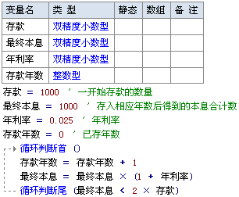
在这个例子中，因为我们只知道最终结果要翻一番，所以我们在没有达到这个目的前一直要存下去（也就是一直循环下去），要注意我们的条件是最终本息＜2×存款，而不是最终本息＝ 2×存款，这一点一定要注意，请同学们思考一下，这里为什么用的是小于，而不是等于或大于。

第十二课 循环程序结构练习

一、选择题
1．下面程序运行时，当单击按钮时，输出结果为：
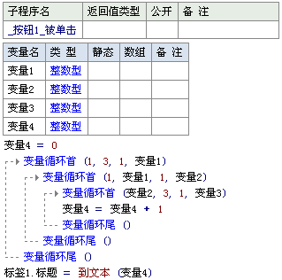
(A) 6 (B) 10 (C) 14 (D) 21

2．设有以下程序段：
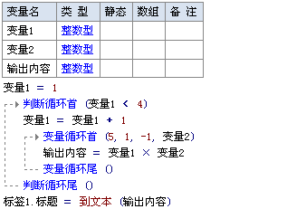
则该程序段运行时，语句“输出内容 ＝ 变量1 × 变量2”的执行次数为：
(A) 15 (B) 16 (C) 17 (D) 18

3．下面程序执行时，当在按钮上单击时输出的结果是：
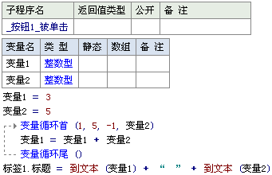
(A) 3 1 (B) 3 5 (C) 8 6 (D) 3 6

4．下面程序执行时，当在按钮上单击时的输出结果是：
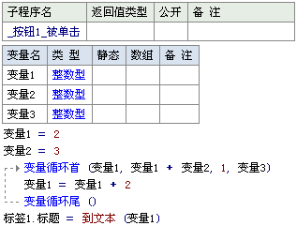
(A) 8 (B) 9 (C) 10 (D) 11

二、编程题
1．编写程序求：1！＋2！＋…＋10！的值。
2．编写程序求：1－＋－＋…＋－的值。
3．已知斐波那契数列的第1项与第2项的值分别为1和1，其后每一项都是其前面两项的和，形如：1，1，2，3，5，8，…，写一程序求出该数列的前20项及前20项的和。

第十三课 菜单的设计
在Windows环境中，我们在很多窗口程序中都可以看到菜单，程序的很多功能都是通过菜单来实现的，而且菜单的不同功能往往被分成不同的几个菜单项，这样做的目的是为了让使用者更方便、更快捷。

一、菜单的基本概念
在实际应用的程序中，通常有二种菜单，一种是弹出式菜单，另一种是下拉式菜单，我们先了解一下这二种菜单的基本特点：
1．下拉式菜单
下拉式菜单是一种典型的窗口式菜单，它一般通过单击窗口菜单栏中的菜单标题来打开，如：我们在窗口中单击“文件”、“编辑”等菜单时就会显示一个下拉菜单。
在下拉式菜单中，一般有一个主菜单，即菜单栏（一般位于窗口标题栏的下方），其中包括一个或多个选择项，分别称为菜单标题或主菜单项。当单击一个菜单标题时，一个包含若干个菜单项的列表（即菜单）即被打开，这些菜单项可被称为菜单命令或子菜单项。根据功能的不同，菜单命令多以分隔条隔开，有的菜单命令的右端具有三角符号，当鼠标指针指向该菜单命令时，会出现下级子菜单，在易语言中最多可以出现6级子菜单（菜8层）；有的菜单命令的左边具有“√”，表示该菜单命令正起作用……
2．弹出式菜单
从上面的介绍可以得出，下拉式菜单是显示在窗口的菜单栏上的，而弹出式菜单不同，它是当用户在一个对象上单击右键时显示出来的菜单，可以在窗口的某个位置显示，因此，它能以更灵活的方式为用户提供更方便和快捷的操作。如，在设计阶段，在窗体中单击右键时显示的菜单就是弹出式菜单。弹出式菜单有时也称为“右键菜单”或“快捷菜单”。

二、菜单编辑器的打开
在易语言中，当窗体设计器被打开，并且被设计的窗体为活动窗体时，我们可以通过以下3种方法打开菜单编辑器：
方法1：单击“工具”菜单，在下拉菜单中单击“菜单编辑器”命令。
方法2：直接按下快捷键Ctrl+E。
方法3：在要建立菜单的窗体上单击鼠标右键，在出现的快捷菜单中单击“菜单编辑器”命令。

三、设计下拉式菜单
1．设计下拉式菜单的方法
利用菜单编辑器可以在窗体中建立下拉式菜单，基本的步骤：
① 新建一个窗体和设计用户界面。
② 利用菜单编辑器设计各菜单项。
③ 利用代码编辑窗口编写每个个菜单项的事件程序。
④ 运行调试各菜单命令。
下面我们通过例子来具体看一下下拉式菜单的设计。
例：设计一个利用菜单控制文本框中文字的字体、字号和修饰的程序。
要求：字体控制可设置为宋体、楷体、隶书3种。字号控制可设置成16、24、32三种。文字修饰可设置成常规、加粗、倾斜和加下划线4种。
跟我做：
① 新建一个“Windows窗口程序”。
② 拖放一个编辑框到设计窗口，调整大小、位置，并设置编辑框的内容初始值为“易语言菜单初级应用”。
③ 利用菜单编辑器，设计一个菜单，如下图：
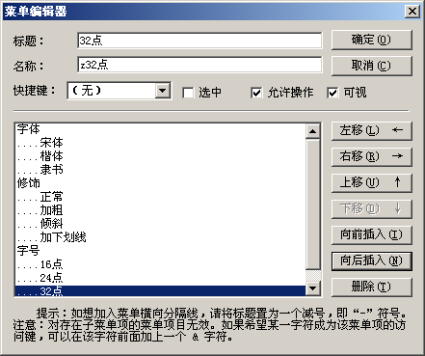
注意：有些心细的同学可能已经发现，在32点大小的菜单中，名称不是“32点”，而是“z32点”，这其实主要是因为在易语言中，菜单名称的第一个字符不能为数字或空格，所以我们就要在数字或空格之前加一个字母之类，在16点、24点二个菜单中也是这样的。
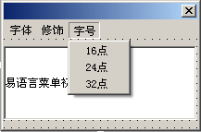
最后设计窗口的效果如图所示：
④ 现在我们就要为各菜单命令加上事件
处理程序。
我们先来看一下字体菜单中宋体这一菜
单命令的事件处理程序。
在设计窗口中单击“字体”，在弹出的
菜单中单击“宋体”，就会自动打开程序设计
窗口，输入相应程序代码，最终如下：
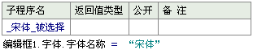
依次点击各菜单项，为各菜单命令加上事件处理程序：
编辑框1.字体.字体名称 ＝ “楷体_GB2312” ’字体设为“楷体”
编辑框1.字体.字体名称 ＝ “隶书” ’字体设为“隶书”
编辑框1.字体.加粗 ＝ 假 ’修饰设为“正常”
编辑框1.字体.倾斜 ＝ 假
编辑框1.字体.下划线 ＝ 假
编辑框1.字体.加粗 ＝ 真 ’修饰设为“加粗”
编辑框1.字体.倾斜 ＝ 真 ’修饰设为“倾斜”
编辑框1.字体.下划线 ＝ 真 ’修饰设为“加下划线”
编辑框1.字体.字体大小 ＝ 16 ’大小设为“16点”
编辑框1.字体.字体大小 ＝ 24 ’大小设为“24点”
编辑框1.字体.字体大小 ＝ 32 ’大小设为“32点”
⑤运行程序，测试结果是否正确。
2．菜单项状态的控制
⑴菜单有效性的控制
我们在Windows中常常可以看到有些菜单是灰色的，不可用的，有些菜单是黑色的，可用的。这其实是程序根据当前运行情况，将相应的菜单设置为可用或不可用。
例：在上一例子中，如果编辑框中没有内容，则所以菜单项都不可用，如果有内容，则菜单项可用。
在这里，因为我们已经对编辑框设置了一个初始值，所以我们只要判断一下编辑框中是否有内容，根据这个判断来设置菜单是否禁止使用即可。如下图：
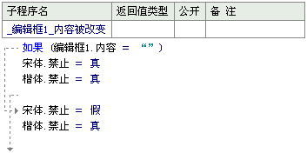
在这里我们只设置了部分菜单，同学们可以根据上图完成。
如果编辑框一开始没有初始值，那么请同学们想一下，这个程序该如何设计才能达到我们的要求？
运行程序后，把编辑框中的内容删除，看一下菜单项是否可用？再输入一些内容，看一下菜单项是否可用。
⑵菜单项标记的控制
所谓菜单项标记，就是在某个菜单项的左边加一个“√”。它有两个作用：一是可以明显地表示当前某个（或某些）菜单命令的状态是打开或关闭的；二是可以表示当前已选择的是哪个菜单项。这可以在程序代码中通过设置菜单项“选中”属性值来完成。
例：在上面的例子中的“字体”菜单项中，当一个字体选中时，就在该字体菜单前加上“√”，在其它字体菜单是不加“√”。
我们这里以“宋体”选择为例：
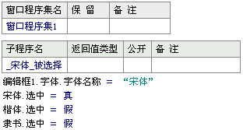
这里要注意一点，就是在为“宋体”菜单项加“√”时，要记得把“楷体”、“隶书”前的“√”清除。
3．设计弹出式菜单
建立弹出式菜单的方法：
① 利用菜单编辑器建立菜单，把主菜单的可视选项框取消。
② 利用弹出菜单函数显示弹出式菜单。
弹出菜单的调用格式：
对象．弹出菜单 （菜单 欲弹出的菜单，［整数型 水平显示位置］，［整数型 垂直显示位置］）
其中：
- 对象可以省略，省略时表示当前选择的对象。
- 第一个参数“菜单”就是在菜单编辑器中建立的菜单的主菜单的名称。
- 水平显示位置、垂直显示位置表示弹出式菜单显示时的横、纵坐标位置，如果不指定，则在鼠标指针位置显示。
例：设计一个弹出式菜单，当鼠标在编辑框中单击右键时，显示字体菜单，用来设置编辑框内容的字体。
跟我做：
①．新建一个“窗口程序”。
②．从控件箱中拖一个编辑框，调整好大小、位置。
③．用菜单编辑器建立一个菜单，如下图所示，注意把“字体”的可视选项取消，即设置为不可见。
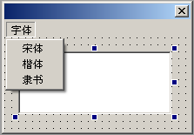
④．选择编辑框，在属性栏中选择“鼠标右键被按下”事件，输入程序：
弹出菜单 (字体, , )
⑤．对字体菜单中的各字体事件进行相应处理，同上面的例程。
⑥．运行程序，测试结果是否正确。
请你在本课第一个例程的基础上，增加一个包含有“红色”、“绿色”、“蓝色”的颜色主菜单。并设计它们的事件程序，当单击其中一个菜单命令时，程序能改变文本框中文字的颜色。

第十四课 对话框
在设计Windows窗口程序的过程中，使用者与程序之间的人机交互，如：数据的输入和接收、系统信息的反馈等都是以窗口的形式提供的，这种窗口就是对话框。
在易语言中，按对话框建立方式的不同，可将对话框分为3种类型，即：预定义对话框、通用对话框和自定义对话框，它们可以通过以下方法分别建立：
① 利用信息框函数建立提示类对话框。
② 使用易语言提供的通用对话框控件来创建，如：打开文件、保存文件、字体设置等。
③ 使用窗体和标准控件根据需要进行设计完成，这种对话框称为自定义对话框或定制对话框。
按对话框执行方式原理的不同，可分为模式对话框和无模式对话框。
- 模式对话框就是在继续其他操作前必须先关闭该对话框。
- 无模式对话框则允许在应用程序与对话框之间进行切换，而不必关闭。

一、提示类对话框
提示类对话框很简单，比如我们在需要提示的位置前使用信息框函数就可以。
例：在程序运行前，先提示一些信息，询问使用者是否确定要运行本程序，并根据使用者的选择来决定程序运行还是退出。
这个程序很简单，我们只要在启动窗口创建后询问一下使用者，代码如下：
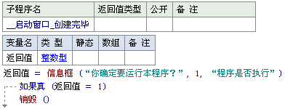
在这里我们可以看到，信息框函数有三个参数，第一个参数是提示框的内容，第二个参数是显示的按钮，第三个参数是提示框的标题，具体的说明可以看一下易语言的提示信息。

二、自定义对话框
自定义对话框就是编程者根据应用程序的实际需要设计一个窗体。
建立自定义对话框的方法和步骤如下：
① 设计对话框界面，即设计对话框窗体、向窗体中添加相应的控件、调整窗体内的控件布局、设置窗体的控件的属性等。
② 利用载入函数，将窗体以模式对话框或无模式对话框的方式显示出来。
例：设计一个能同时输入学号、姓名、成绩的对话框。
跟我做：
1．新建一个“窗口程序”。
2．添加一个文字标签，用显示输入的信息。
3．用菜单编辑器建立一个菜单。
主菜单：成绩管理
子菜单：....输入信息
4．在“插入”菜单中选择“窗口”，添加一个新窗口。
5．在新窗口中加入3个文字标签、2个命令按钮、3个编辑框，设置好各控件的属性及布局后，如下图所示：
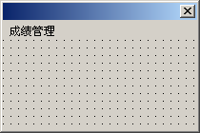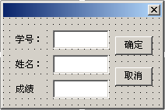
6．单击“工作夹”中的“程序”选项，在“窗口”中选择“_启动窗口”，对菜单“成绩管理”中的“输入信息”菜单项进行事件程序处理：
载入 (窗口1, , 真)
7．在“窗口1”中，对确定和取消按钮进行事件处理：
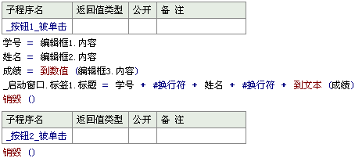
8．运行程序，测试运行结果。
提示：
在对窗口1的确定按钮进行事件处理时，我们还可以加一些判断语句，如果输入的信息为空，则提示一下必须输入数据。
窗口1中所用的变量我们建议用全局变量，以名在二个窗口中传递时出错。
以上例子就是一个自定义对话框，其实自定义对话框的形式、内容有很多，并没有进行什么特别的限制，有时这个对话框甚至可以做的非常复杂，当然，一般的对话框只是进行一些信息提示，简单的数据输入、输出之类。

三、通用对话框
通用对话框其实是一个控件，它和我们以前用过的按钮、文字标签等控件是一样的，在使用之前，必须从控件箱中拖到设计窗口中，这样才可以使用。通用对话框控件在设计阶段可以被看到，但在程序运行时是不可见的，所以拖放通用对话框控件时，可以把它放在窗口的任意位置。
在这里，我们以打开文件对话框为例，简单介绍一下通用对话框的使用。
例：设计一个窗体，向窗体中加一个按钮控件、通用对话框控件、图片框控件、文字标签控件，利用通用对话框打开一个图片文件，并将该图片文件显示到图片框中，将该图片文件的路径及文件名显示到文字标签中。
跟我做：
1．新建一个“窗口程序”。
2．从控件箱中拖一个文字标签、按钮和图片框，设置各组件的位置与属性，然后拖一个通用对话框控件到任意位置，最终效果如图：
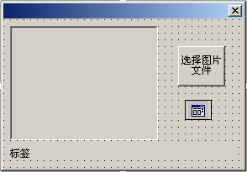
3．为按钮添加单击事件：
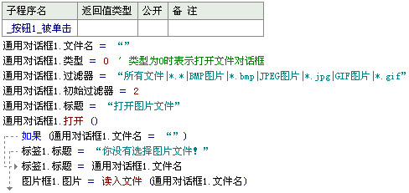
4．运行程序，单击按钮，选择一个图片，看是否能正确显示。
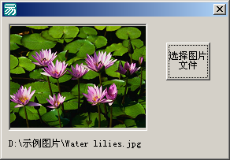
在这里，我们单击“选择图片文件”按钮时，打开的对话框默认只显示JPG文件，这是因为在代码：
通用对话框1.过滤器 ＝ “所有文件|*.*|BMP图片|*.bmp|JPEG图片|*.jpg|GIF图片|*.gif”
通用对话框1.初始过滤器 ＝ 2
这里我们共有4个过滤器，指定的初始过滤器是第2个，则为JPEG图片，在这里要注意是从0开始的。
通用对话框除了打开文件以外，还可以设置字体、保存文件等，这些应用和打开文件差不多，有兴趣的同学可以做一下课后习题。
请你利用通用对话框控件编写一个应用程序。在窗体中添加一个通用对话框控件、一个编辑框、两个命令按钮，当使用者单击第一个按钮时，显示一个打开文件的对话框，让使用者从中选择一个文件，在对话框中单击“确定”按钮后，可将选择的文件的路径及文件名显示到编辑框中。当使用者单击第二个按钮时，可显示字体对话框，用于设置编辑框中的文字的字体、字号、样式、效果。

附录 实例应用荟萃
一、百鸡问题。
二、鸡兔同笼。
三、图片浏览器。
四、MP3播放器。

